Документ предоставлен КонсультантПлюс

КонсультантПлюс | Готовое решение | Актуально на 02.09.2024

КонсультантПлюс: примечание.
Материал подходит для всех организаций. Учреждениям (бюджетным, казенным, автономным) применять с учетом примечаний по тексту.
Как заполнить и подать сведения о начисленных взносах на страхование от несчастных случаев на производстве в разд. 2 формы ЕФС-1

Сведения о начисленных взносах на страхование от несчастных случаев на производстве отражаются в разд. 2 формы ЕФС-1.
Подразделы 2.1 и 2.3 представляют все страхователи.
В некоторых случаях требуется заполнить также подраздел 2.1.1 подраздела 2.1. Например, это нужно сделать, если у вас есть подразделения, выделенные в самостоятельные классификационные единицы.
Если вы направляете сотрудников на работу в другие организации (к другим ИП) по договору о предоставлении труда работников (персонала), заполните подраздел 2.2.

Оглавление:
1. Кто подает сведения о начисленных взносах на страхование от несчастных случаев на производстве
2. По какой форме подать сведения о начисленных взносах на страхование от несчастных случаев на производстве
3. В какой срок подать сведения о начисленных взносах на страхование от несчастных случаев на производстве (разд. 2 формы ЕФС-1)
4. Куда и в какой форме подать сведения о начисленных взносах на страхование от несчастных случаев на производстве
5. Как заполнить разд. 2 формы ЕФС-1 за I квартал, полугодие, 9 месяцев и год
6. Какой штраф предусмотрен за несвоевременную подачу разд. 2 формы ЕФС-1

1. Кто подает сведения о начисленных взносах на страхование от несчастных случаев на производстве
Сведения о начисленных взносах на страхование от несчастных случаев на производстве подают страхователи (п. 1 ст. 24 Закона N 125-ФЗ).

2. По какой форме подать сведения о начисленных взносах на страхование от несчастных случаев на производстве
Данные подаются в составе формы ЕФС-1 (п. 1 ст. 24 Закона N 125-ФЗ).
В большинстве случаев для этого нужно заполнить (п. 12 Порядка заполнения формы ЕФС-1):
- титульный лист;
- разд. 2, подразделы 2.1 и 2.3 разд. 2 формы ЕФС-1.
В подразделе 2.1 отражается расчет сумм страховых взносов. В подразделе 2.3 приводятся сведения о результатах обязательных предварительных и периодических медосмотров работников и о СОУТ, проведенной на начало года.
Если у вашей организации есть обособленные подразделения, которые являются самостоятельными классификационными единицами (СКЕ), то помимо указанных подразделов нужно включить в форму подраздел 2.1.1 подраздела 2.1 разд. 2.
Если вы направляете сотрудников на работу в другие организации (к другому ИП) по договору о предоставлении труда работников (персонала), заполните также подраздел 2.2 разд. 2 формы.

КонсультантПлюс: примечание.
Для учреждений:
Подраздел 2.1.1 подраздела 2.1 разд. 2 заполняют государственные (муниципальные) учреждения, часть деятельности которых финансируется из бюджетов всех уровней и приравненных к ним источников (частичное финансирование) (п. 176 Порядка заполнения формы ЕФС-1).
Подраздел 2.1.1 подраздела 2.1 и подраздел 2.2 разд. 2 нужно включать в форму, только если есть показатели для их заполнения (п. 12 Порядка заполнения формы ЕФС-1).

3. В какой срок подать сведения о начисленных взносах на страхование от несчастных случаев на производстве (разд. 2 формы ЕФС-1)
Раздел 2 формы ЕФС-1 нужно представить не позднее 25-го числа месяца, следующего за отчетным периодом (п. 1 ст. 24 Закона N 125-ФЗ).
Отчетными периодами признаются I квартал, полугодие, девять месяцев и календарный год (п. 2 ст. 22.1 Закона N 125-ФЗ).

4. Куда и в какой форме подать сведения о начисленных взносах на страхование от несчастных случаев на производстве
Сведения подаются в территориальный орган СФР по месту нахождения страхователя-организации (ее обособленного подразделения), месту жительства страхователя-физлица (п. 1 ст. 24 Закона N 125-ФЗ, пп. "а", "в" п. 1, п. п. 2, 3 Порядка, утвержденного Приказом Минтруда России от 07.12.2022 N 768н).
Представьте их в электронной форме, подписав УКЭП, если численность работающих у вас застрахованных лиц за отчетный период 11 и более человек. В это количество входят и те, кто заключил договоры ГПХ, на вознаграждения по которым начисляются страховые взносы (п. 2 ст. 8 Закона о персонифицированном учете).
Сведения в бумажном виде (в том числе вместе с магнитным носителем) можете подать, если у вас работают 10 и менее застрахованных лиц. В этом случае можно использовать и электронную форму (п. 2 ст. 8 Закона о персонифицированном учете, п. 14 Порядка заполнения формы ЕФС-1).
Используйте форматы сведений для ЕФС-1, приведенные в Приказе СФР от 23.11.2023 N 2315.

5. Как заполнить разд. 2 формы ЕФС-1 за I квартал, полугодие, 9 месяцев и год
Прежде всего отразите следующие данные (п. п. 155 - 157, 159 - 161 Порядка заполнения формы ЕФС-1):
- номер корректировки. При первичной подаче сведений за период укажите "000", в случае уточнения ранее поданных сведений - "001", "002" и т.д.;
- код расчетного (отчетного) периода, за который подаются сведения;
- календарный год, за период которого подаются сведения;
- среднесписочную численность работников. Рассчитайте ее в соответствии с Указаниями, утвержденными Приказом Росстата от 22.12.2023 N 678;
- численность работавших в отчетном периоде застрахованных лиц (включая работавших по ГПД, на вознаграждения по которым начисляются взносы на страхование от несчастных случаев на производстве);
- численность инвалидов, работавших у вас в отчетном периоде;
- численность работников, занятых на работах с вредными и (или) опасными производственными факторами в отчетном периоде.
Поле "Прекращение деятельности" заполняйте только при ликвидации организации или прекращении деятельности ИП. В этих случаях проставьте здесь "Л" (п. 158 Порядка заполнения формы ЕФС-1).
Поле "Льгота" заполните, если используете льготу согласно п. 2 ст. 2 Федерального закона от 22.12.2005 N 179-ФЗ. В этом случае проставьте "X" (п. 162 Порядка заполнения формы ЕФС-1).
Далее заполните подразделы разд. 2.

Как в разд. 2 ЕФС-1 отразить сведения по договорам ГПХ (в том числе подряда)
Если договором ГПХ предусмотрена уплата страховых взносов на травматизм, то учтите исполнителя по договору при указании соответствующей численности и отразите сведения о выплатах и суммах взносов по такому договору в разд. 2 формы ЕФС-1. Сделайте это в общем порядке.

Для учреждений:

См. также: Как начисляются страховые взносы в СФР на травматизм на выплаты по гражданско-правовым договорам

См. также: Как начисляются страховые взносы в СФР на травматизм на выплаты по гражданско-правовым договорам

КонсультантПлюс: примечание.
Для учреждений:
Учреждениям, часть деятельности которых финансируется из бюджетов и приравненных к ним источников, нужно заполнить также подраздел 2.1.1 подраздела 2.1 разд. 2 с отражением суммарных показателей и данных по каждому виду финансирования. При этом надо учесть следующее (п. 163, разд. XI Порядка заполнения формы ЕФС-1):
- суммы выплат и взносов на травматизм (в том числе по ГПД) в графах 9 - 24 строки "Всего, в том числе" подраздела 2.1.1 подраздела 2.1 разд. 2 должны соответствовать суммам из сопоставимых строк и граф подраздела 2.1 разд. 2;
- показатели по применению учреждением страхового тарифа (0,2% для 01 класса риска) указываются в графах 5 - 8 подраздела 2.1.1 подраздела 2.1 разд. 2, а строки 5 - 8 подраздела 2.1 разд. 2 не заполняются.
Например, у организации с двумя сотрудниками заключены трудовые договоры, а третий выполняет работы по договору ГПХ, согласно которому организация уплачивает страховые взносы на травматизм. За I квартал 2024 г. в организации начислены следующие выплаты, облагаемые взносами на страхование от несчастных случаев на производстве:
- за январь: 105 000,00 руб., из них 35 000,00 руб. - выплаты по договору ГПХ, 70 000,00 руб. - зарплата работникам по трудовым договорам;
- за февраль: 70 000,00 руб. - зарплата работникам по трудовым договорам;
- за март: 70 000,00 руб. - зарплата работникам по трудовым договорам.
Другие выплаты в I квартале 2024 г. не начислялись.
Организация по взносам на страхование от несчастных случаев на производстве применяет тариф 0,4%. Скидки и надбавки к страховому тарифу не установлены.
Раздел 2 ЕФС-1 за I квартал 2024 г. организация заполнила следующим образом:

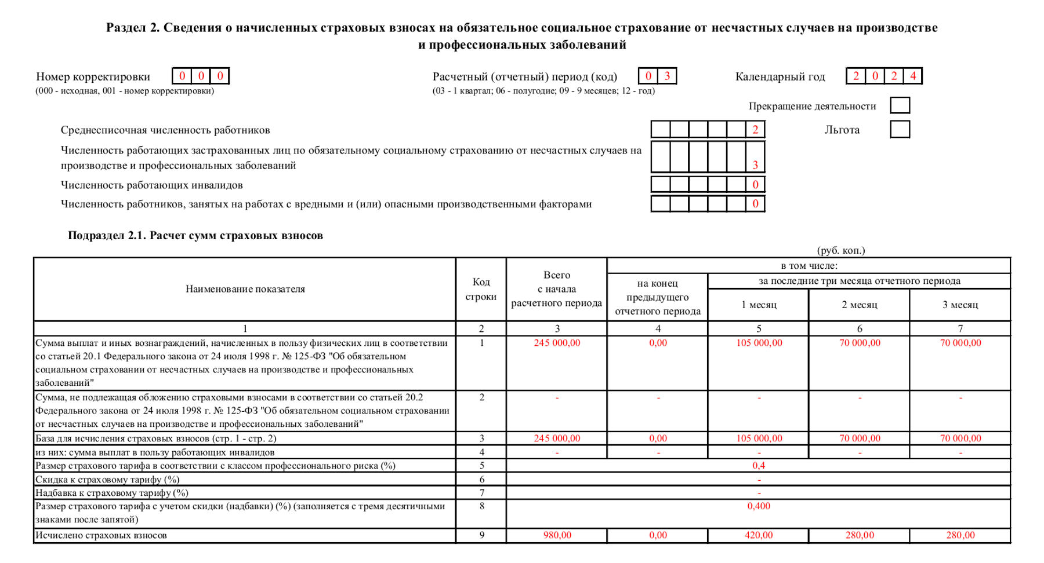

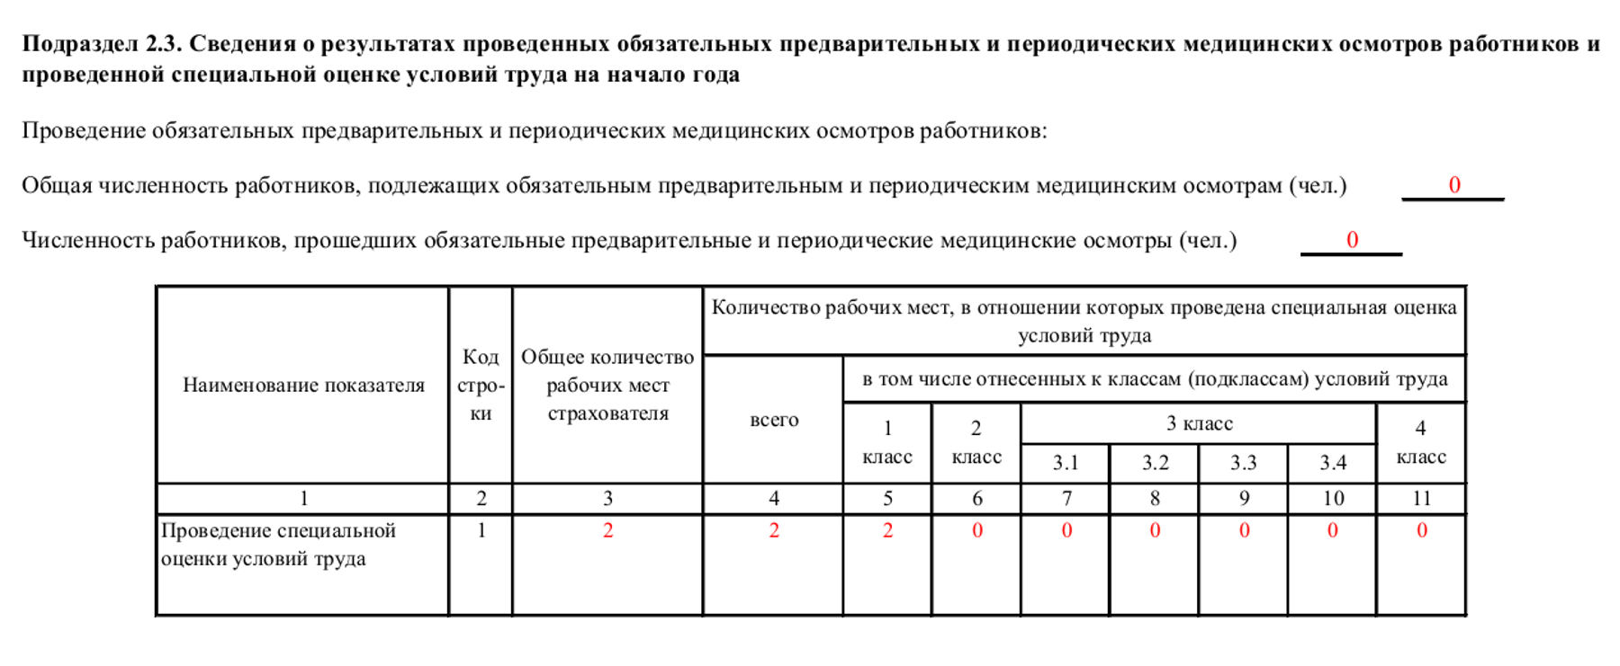

Как отразить пособие по временной нетрудоспособности в разд. 2 формы ЕФС-1
Сумма пособий по временной нетрудоспособности формирует показатели строки 2 в подразделе 2.1 разд. 2 формы ЕФС-1, так как больничные не облагаются взносами на обязательное социальное страхование от несчастных случаев на производстве и профзаболеваний (пп. 1 п. 1 ст. 20.2 Закона N 125-ФЗ, п. 165 Порядка заполнения формы ЕФС-1). Включите в показатели строки 2 суммы пособий, начисленных за счет организации:
- в показатель графы 3 - общую сумму пособий с начала расчетного периода;
- показатель графы 4 - сумму пособий, начисленных на конец предыдущего отчетного периода;
- показатели граф 5 - 7 - суммы пособий, начисленные за последние три месяца отчетного периода.
Аналогичным образом пособия по временной нетрудоспособности, начисленные за счет организации, учтите при формировании показателей строки 1 подраздела 2.1 разд. 2 (п. 1 ст. 20.1 Закона N 125-ФЗ, п. 164 Порядка заполнения формы ЕФС-1).
В результате показатели строки 3 "База для исчисления страховых взносов" этого подраздела не будут включать в себя больничные, начисленные работникам в соответствии с Законом N 255-ФЗ (п. 2 ст. 20.1 Закона N 125-ФЗ, п. 166 Порядка заполнения формы ЕФС-1).
Например, организация за полугодие 2024 г. начислила работникам пособия по временной нетрудоспособности за первые 3 дня болезни на сумму 105 380 руб., в том числе за I квартал - 78 423 руб.
Во II квартале пособия начислялись только в апреле (26 957 руб.).
Организация выплачивает пособия работникам в размере, установленном законодательством.
В таком случае без учета иных выплат работникам строки 1 - 2 подраздела 2.1 разд. 2 формы ЕФС-1 за полугодие 2024 г. выглядят следующим образом:

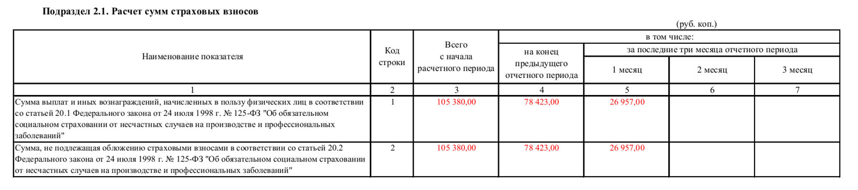

КонсультантПлюс: примечание.
Для учреждений:
Сумму выплат работникам за период временной нетрудоспособности в части, превышающей законодательно установленный размер (например, доплату до фактического среднего заработка), отражайте в подразделе 2.1 разд. 2 формы ЕФС-1 в общем порядке. При этом учреждениям, часть деятельности которых финансируется из бюджетов и приравненных к ним источников, нужно заполнить также подраздел 2.1.1 подраздела 2.1 разд. 2 в отношении сумм, формирующих показатели строк 3, 4 и 9 подраздела 2.1 разд. 2 (разд. XI Порядка заполнения формы ЕФС-1).
Если же организация-работодатель оплачивает работникам больничные в сумме, превышающей законодательно установленный размер, то:
- в показатели строки 1 включите фактически начисленные за счет организации пособия;
- в показатели строки 2 включите пособия, подлежащие начислению за счет организации согласно законодательству.
В таком случае показатели строки 3 сформируют суммы превышения фактически начисленных пособий над законодательно установленными.

5.1. Как заполнить подраздел 2.1 разд. 2 формы ЕФС-1
В подразделе 2.1 разд. 2 формы ЕФС-1 отражается расчет сумм страховых взносов за отчетный (расчетный) период. В общем случае в нем нужно привести следующие показатели (п. п. 164 - 172, 174 Порядка заполнения формы ЕФС-1):

КонсультантПлюс: примечание.
Для учреждений:
Государственные (муниципальные) учреждения, часть деятельности которых финансируется из бюджетов всех уровней и приравненных к ним источников, в соответствующих графах строк 1, 2, 3, 4 и 9 отражают данные суммарно, а строки 5 - 8 подраздела 2.1 разд. 2 не заполняют (п. п. 163 - 167, 172 Порядка заполнения формы ЕФС-1).
- в строке 1 - объект обложения страховыми взносами согласно ст. 20.1 Закона N 125-ФЗ. Нужно указать сумму выплат (иных вознаграждений), начисленных в пользу физлиц за отчетный (расчетный) период;
- строке 2 - суммы, не подлежащие обложению взносами на основании ст. 20.2 Закона N 125-ФЗ;
- строке 3 - облагаемую базу за отчетный (расчетный) период. Она равна разнице между первыми двумя показателями;
- строке 4 - сумму выплат в пользу работающих инвалидов за отчетный (расчетный) период. Эта сумма входит в показатель строки 3;
- строке 5 - размер страхового тарифа в соответствии с классом профессионального риска;
- строке 6 - скидку к страховому тарифу;
- строке 7 - надбавку к страховому тарифу;
- строке 8 - размер тарифа с учетом скидки (надбавки). Показатель нужно привести с тремя десятичными знаками после запятой;
- строке 9 - сумму исчисленных страховых взносов.
Показатели в строках 1 - 4 и 9 надо разбить по графам следующим образом:
- в графе 3 указать общую сумму с начала расчетного периода;
- графе 4 привести показатели на конец предыдущего отчетного периода. Для сведений, подаваемых за I квартал, в этой графе в соответствующих строках проставляется "0,00";
- графах 5 - 7 отразить суммы за последние три месяца отчетного периода.
Показатель графы 3 должен быть равен сумме показателей граф 4 - 7 этой же строки (п. 173 Порядка заполнения формы ЕФС-1).
Строки 5 - 8 не нужно заполнять страхователям, которые представляют подраздел 2.1.1 (п. 163 Порядка заполнения формы ЕФС-1).
Если вы исчисляете страховые взносы по нескольким основаниям (например, вы ИП, заключивший трудовые договоры, а также ГПД, по которому нужно уплачивать взносы), то показатели по строкам 1 - 4 и 9 указывайте суммарно, а строки 5 - 8 не заполняйте.
Если размер страхового тарифа изменился, то сумму перерасчета страховых взносов (с начала отчетного (расчетного) периода) с учетом установленного с начала текущего года размера страхового тарифа отразите в строке 9 в графе, соответствующей месяцу получения уведомления об установленном с начала текущего года размере страхового тарифа (п. 175 Порядка заполнения формы ЕФС-1).

5.2. Как заполнить подраздел 2.1.1 подраздела 2.1 разд. 2 формы ЕФС-1

КонсультантПлюс: примечание.
Для учреждений:
Подраздел 2.1.1 подраздела 2.1 разд. 2 заполняют государственные (муниципальные) учреждения, часть деятельности которых финансируется из бюджетов всех уровней и приравненных к ним источников, с учетом следующего (п. п. 176, 178, 184 Порядка заполнения формы ЕФС-1):
- в поле "Частичное финансирование" проставляется знак "X";
- строка "Основной ВЭД" заполняется по каждому виду финансирования (бюджетное финансирование и приносящая доход деятельность) путем добавления строк;
- в графе 5 указывается размер страхового тарифа, соответствующий 01 классу профессионального риска.
Данный подраздел требуется не всегда. Его нужно заполнять в следующих случаях (п. 176 Порядка заполнения формы ЕФС-1):
- у вашей организации есть структурные подразделения, выделенные в СКЕ (проставьте отметку в поле "СКЕ");
- вы исчисляете страховые взносы по нескольким основаниям (проставьте отметку в поле "Страхователь, исчисляющий страховые взносы по нескольким основаниям").
В верхней строке таблицы укажите следующие суммарные показатели (итоговые данные соответствующих граф):
- базу для исчисления страховых взносов: всего с начала расчетного периода, на конец предыдущего отчетного периода и за последние три месяца отчетного периода (помесячно). В каждом показателе нужно выделить также сумму выплат в пользу инвалидов;
- сумму исчисленных страховых взносов: всего с начала расчетного периода, на конец предыдущего отчетного периода и всего за последние три месяца отчетного периода, а также за каждый из них в отдельности.
Строки ниже нужно заполнить так (п. 178 Порядка заполнения формы ЕФС-1):
- если вы организация с выделенными СКЕ, сначала заполните строку "Основной ВЭД". Приведите в ней показатели, относящиеся к той части производства (деятельности), которая осуществляется в соответствии с основным ВЭД и не выделена в СКЕ. В следующих строках укажите данные, относящиеся к той части производства (деятельности), которая выделена в СКЕ (п. 179 Порядка заполнения формы ЕФС-1);
- если вы исчисляете взносы по нескольким основаниям, строку "Основной ВЭД" заполните отдельно по каждому основному виду экономической деятельности, где используется труд застрахованных лиц. Число строк "Основной ВЭД" будет зависеть от количества видов деятельности.
В графах каждой строки нужно указать следующие данные (п. п. 180 - 198 Порядка заполнения формы ЕФС-1):
- наименование ВЭД и код ОКВЭД;
- наименование подразделения;
- размер страхового тарифа исходя из класса профессионального риска, скидку (надбавку) к нему и размер тарифа с учетом скидки (надбавки);
- базу для исчисления взносов: всего с начала расчетного периода, на конец предыдущего отчетного периода (при заполнении сведений за I квартал указывается "0,00") и за последние три месяца отчетного периода (отдельно за каждый). В том числе нужно отразить сумму выплат в пользу инвалидов;
- сумму исчисленных взносов: всего с начала расчетного периода, на конец предыдущего отчетного периода (при заполнении сведений за I квартал приводится "0,00"), всего за последние три месяца отчетного периода и за каждый из них в отдельности.

5.3. Как заполнить подраздел 2.2 разд. 2 формы ЕФС-1
Подраздел 2.2 разд. 2 формы ЕФС-1 заполняется, если ваши сотрудники работают в других организациях (у других ИП) по договору о предоставлении труда работников (п. 199 Порядка заполнения формы ЕФС-1).
Необходимо заполнить столько строк, скольким организациям (ИП) вы предоставили работников. В каждой строке следует указать сведения о принимающей стороне, численность направленных работников, базу для исчисления страховых взносов и размер страхового тарифа.

5.4. Как заполнить подраздел 2.3 разд. 2 формы ЕФС-1
В подразделе 2.3 разд. 2 формы ЕФС-1 отразите следующие сведения (п. п. 212 - 215 Порядка заполнения формы ЕФС-1):
- о проведении обязательных предварительных и периодических медосмотров. Укажите общую численность работников, подлежащих медосмотрам, и численность работников, которые их прошли;
- проведении СОУТ. Укажите общее количество рабочих мест, подлежащих спецоценке, а также данные о количестве рабочих мест, по которым она проведена, в том числе отнесенных к соответствующим классам (подклассам) условий труда, из отчета о ее проведении. Имейте в виду, что в отношении условий труда определенных физлиц спецоценка не проводится.

Для учреждений:
Образец заполнения учреждением сведений о начисленных страховых взносах на травматизм за 2023 г. (разд. 2 формы ЕФС-1)
Образец заполнения учреждением разд. 2 ЕФС-1 (сведения о начисленных страховых взносах на травматизм) за I квартал 2024 г.
Образец заполнения учреждением разд. 2 ЕФС-1 (сведения о начисленных страховых взносах на травматизм) за полугодие 2024 г.
Образец заполнения учреждением разд. 2 ЕФС-1 (сведения о начисленных страховых взносах на травматизм) за 9 месяцев 2024 г.

Образец заполнения разд. 2 ЕФС-1 о начисленных страховых взносах на травматизм за I квартал 2024 г.

6. Какой штраф предусмотрен за несвоевременную подачу разд. 2 формы ЕФС-1
Штраф за несвоевременную подачу сведений о начисленных взносах на страхование от несчастных случаев на производстве составляет 5% от суммы взносов, начисленной к уплате за последние три месяца отчетного (расчетного) периода, за каждый полный или неполный месяц просрочки. При этом штраф не может быть меньше 1 000 руб. и не должен превышать 30% от указанной суммы взносов (п. 1 ст. 26.30 Закона N 125-ФЗ).
Кроме того, должностное лицо организации, ответственное за представление отчетности, могут оштрафовать на сумму от 300 до 500 руб. по ч. 2 ст. 15.33 КоАП РФ (примечание к ст. 2.4, примечание к ст. 15.33 КоАП РФ).

